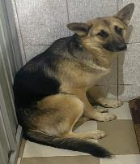 | 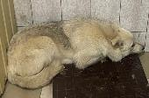 | 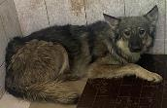 | 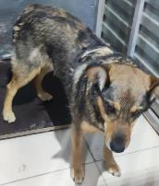
№ 452  Отловлено: 14.07.2023  СОНТ Весна  Вид: собака.  Порода/пол: беспородная, сука.  Окрас: черно - рыжий.  Возраст: 1 год.  Вес: 25 кг.  Рост: 52 см. в холке.  Приметы:  Особенности поведения: Спокойная  ИН:  Вакцинация:  Стерилизация:  Вет. паспорт: нет | № 453  Отловлено: 14.07.2023  СОНТ Весна  Вид: собака.  Порода/пол: беспородный, кобель.  Окрас: белый с серым.  Возраст: 2 года.  Вес: 25 кг.  Рост: 53 см. в холке.  Приметы:  Особенности поведения: Спокойный  ИН:  Вакцинация:  Кастрация:  Вет. паспорт: нет | № 454  Отловлено: 14.07.2023  СОНТ Весна  Вид: собака.  Порода/пол: беспородная, сука.  Окрас: темно - серый.  Возраст: 2 года.  Вес: 24 кг.  Рост: 52 см. в холке.  Приметы:  Особенности поведения: Спокойная  ИН:  Вакцинация:  Стерилизация:  Вет. паспорт: нет | № 455  Отловлено: 14.07.2023  ул. Дзержинского, 25  Вид: собака.  Порода/пол: беспородный, кобель.  Окрас: черно - рыжий.  Возраст: 3 года.  Вес: 23 кг.  Рост: 52 см. в холке.  Приметы:  Особенности поведения: Спокойный  ИН:  Вакцинация:  Кастрация:  Вет. паспорт: нет

